**新 书 推 荐**

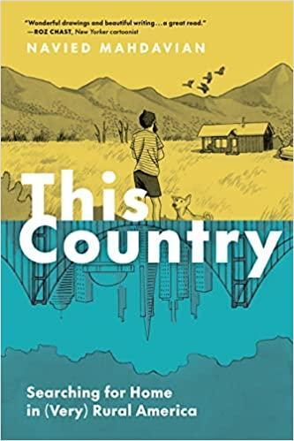**中文书名：****《这个国家：在（真正的）美国乡村寻找家园》**

**英文书名：****THIS COUNTRY: SEARCHING FOR HOME IN (VERY) RURAL AMERICA**

**作 者：Navied Mahdavian**

**出 版 社：Princeton Architectural Press**

**代理公司：****Greenburger/ANA/Conor**

**页 数：288页**

**出版时间：2023年9月**

**代理地区：中国大陆、台湾**

**审读资料：电子稿**

**类 型：传记和回忆录**

**内容简介：**

这是《纽约客》漫画家纳维德·马赫达维安（Navied Mahdavian）的首部图文并茂的回忆录，讲述了在偏远的美国西部，一个关于归属感、身份和安家的故事。

在纳维德·马赫达维安于2016年11月带着妻子和狗从旧金山搬到爱达荷州乡村的一座与世隔绝的小屋之前，他从未在雪地里钓鱼、种花、远足、打猎或生活过。但在那里，他可以拥有土地，实现自己的艺术家梦想，组建家庭——千禧一代的梦想。在接下来的三年里，马赫达维安沉浸在爱达荷州的自然景观中，发现自己已经适应并享受着慢节奏的生活。但是，在他的六英亩土地之外，他面临着美国政治变革的现实，并不得不面对这样一个问题：我属于这里吗？

马赫达维安的这本图文并茂的回忆录文笔优美，直面现实，描绘了他作为一名艺术家、公民和新手父亲的成长和奋斗历程。这本书颂扬了他对地方的热爱，尊重了他在美国乡村建立的关系，触及了美国的文化、环境和身份认同等动态因素，甚至阐述了他作为一名中东裔美国人在当地遇到的种族主义和残暴的艰难时刻。马赫达维安机智、富有同情心和幽默感，以局内人的视角描绘了美国西部最偏远、最荒凉地区的独特风貌。

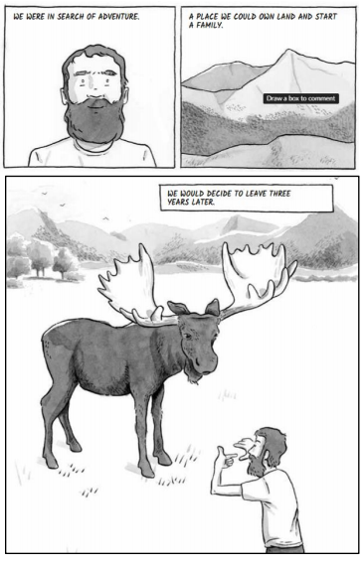

**作者简介：**



**纳维德·马赫达维安（Navied Mahdavian）**自2018年2月起担任《纽约客》杂志的漫画家，还为《连线》（*Wired*）、《读者文摘》（*Reader's Digest*）、《高等教育纪事》（*The Chronicle of Higher Education*）、《叙述》（*Narrative*）等杂志供稿。在成为漫画家之前，他教过五年级，并获得了斯坦福大学的教育学硕士学位。他现在与妻子——圣丹斯电影节（Sundance Award）获奖制片人——和女儿住在美国盐湖城。

**媒体评价：**

“为什么在特朗普当选的前几个月，伊朗裔、素食主义者、惧怕枪支、居住在城市的纳维德会产生一个伟大而聪明的想法，与妻子一起搬到爱达荷州寒冷的山区？这本回忆录引人入胜、探索性强、内容复杂，而且还很搞笑，归根结底是对力量、野性和爱的追求，对地球万物的更深入的了解。当然，这是我多年来读过的最喜欢的图画回忆录。”

----黛布·奥林·恩费思（Deb Olin Unferth），《革命：我坠入爱河并参战的那一年》（*Revolution: The Year I Fell in Love and Went to Join the War*）的作者

“我知道纳维德·马赫达维安是他这一代人中最有趣的漫画家之一；《这个国家》（*THIS COUNTRY*）证明他也是这一代人中最精妙、最老练的图画故事讲述者之一。在纳维德手中，漫画就像诗歌。完美的水墨画将土地、野兽和人类的细腻和向往刻画得栩栩如生。《这个国家》是一个在美国寻找家园和（也许）找到家园的典型故事，它让我想让自己周围的环境也能像纳维德的观察研究那样优雅、幽默和有尊严。”

----艾米·库兹韦尔（Amy Kurzweil），漫画家兼作家，《会飞的沙发：图画回忆录》（*Flying Couch: A Graphic Memoir*）的作者

“表面上看，《这个国家》讲述的是一对夫妇在世界上找到自己的位置，并了解他们赖以生存的土地的真实历史——这片土地经历过动荡和敬畏——但在残酷的事实、公然的种族主义和融入社会的挣扎中，却蕴含着如此多的美丽、幽默和同情。马赫达维安的画作简单得令人难以置信，却完美地捕捉到了日常小事的奇妙之处。时间在流逝，一个小家庭在成长和变化，整个国家仍在反思过去和现在的错误。对几乎所有人来说，这都是一本非常重要的书。”

----朱莉娅·沃兹(Julia Wertz)，漫画家，《不可能的人》（*Impossible People*）的作者

**感谢您的阅读！**

**请将反馈信息发至：版权负责人**

**Email**：[**Rights@nurnberg.com.cn**](mailto:Rights@nurnberg.com.cn)

安德鲁·纳伯格联合国际有限公司北京代表处

北京市海淀区中关村大街甲59号中国人民大学文化大厦1705室, 邮编：100872

电话：010-82504106, 传真：010-82504200

公司网址：[http://www.nurnberg.com.cn](http://www.nurnberg.com.cn/)

书目下载：<http://www.nurnberg.com.cn/booklist_zh/list.aspx>

书讯浏览：<http://www.nurnberg.com.cn/book/book.aspx>

视频推荐：<http://www.nurnberg.com.cn/video/video.aspx>

豆瓣小站：<http://site.douban.com/110577/>

新浪微博：[安德鲁纳伯格公司的微博_微博 (weibo.com)](https://weibo.com/1877653117/profile?topnav=1&wvr=6)

微信订阅号：ANABJ2002

